JAK WYGLĄDAŁY PIERWSZE KSIĄŻKI?

Historia rozwoju książki jest bardzo długa i ciekawa. Prowadzi nas przez różne epoki i kraje. Książki rozwijały się jednocześnie w różnych miejscach świata. Ze względu na odmienne położenie geograficzne i poziom rozwoju ludności danego terenu, wyglądały odmiennie i tworzone były z różnych materiałów. Dzisiaj jesteśmy w stanie prześledzić drogę od rysunków naskalnych, przez tabliczki na których utrwalano teksty, po kodeks, czyli pierwszą książkę o formie jaką znamy dziś.
Znaki takie jak petroglify i piktogramy oraz pierwsze pismo zapisywano na różnych podłożach. Pierwszymi powierzchniami piśmienniczymi były skały, kora, skóry i kamień. IV tys. lat p.n.e. w Mezopotamii powstały gliniane tabliczki. Wiele egzemplarzy znaleziono także na terenie Egiptu, Azji Mniejszej oraz Grecji. Służyły one do pisania listów, oficjalnych dokumentów ksiąg. Na tabliczkach przy pomocy trzciny lub drewnianego rylca odciskano znaki – pismo klinowe. By nadać im trwałość suszono je lub wypalano. Stosowano je do połowy I tysiąclecia p.n.e. Gliniane tabliczki były niewygodne w codziennym użytku, dlatego nadal dążono do wymyślenia bardziej uniwersalnej formy papieru i podłoża, na którym można by utrwalać tekst.
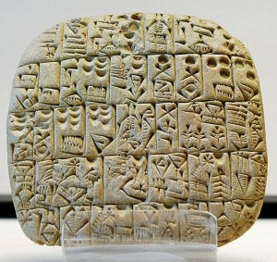
Starożytni Rzymianie i Grecy stosowali tabliczki woskowe. Wykorzystywali je do zapisywania tekstów tymczasowych, takich jak notatki czy ćwiczenia szkolne. Najstarsze odnalezione tabliczki pochodzą z I wieku n.e. W tabliczkach drewnianych drążono zagłębienie i wlewano w nie roztopiony wosk. Po zastygnięciu pisano po wosku metalowym rylcem.
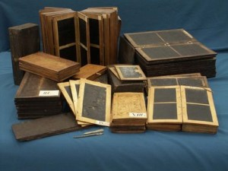
Kolejnym materiałem służącym do utrwalania pisma był papirus – znany w starożytnym Egipcie już od III tysiąclecia p.n.e. Najstarsze zachowane zabytki piśmiennictwa na papirusie pochodzą z około 2400 p.n.e. Był to bardzo dobry materiał, lekki i łatwy w użytkowaniu, dlatego dość szybko zaczęły go stosować także inne kraje. Około VII w. p.n.e. papirus dotarł do Grecji, zaś około III w. p.n.e. pojawił się w Rzymie. Papirus to materiał roślinny, wytwarzany z łodyg trzciny papirusowej. Łodygi cięto na paski i układano warstwami na desce. Po zwilżeniu wodą ubijano je, a wydzielający się pod wpływem uderzeń sok sklejał paski w jednolitą masę. Następnie arkusze suszono na słońcu, pojedyncze sklejano razem i tworzono zwoje.
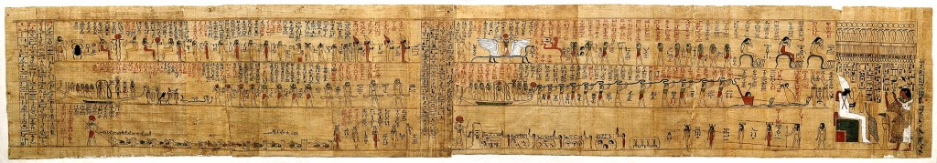
W Średniowieczu pojawił się pergamin – materiał pisarski wytwarzany ze skór zwierzęcych – owczych, kozich lub cielęcych. Czasem barwiono go na kolor czerwony, szafranowy, niebieski lub czarny. W średniowieczu pergamin wytwarzany był w klasztorach, a od XII przez rzemieślników.
Ważny dla naszych czasów materiał, czyli papier został wynaleziony w Chinach około 105 r. n.e. Jak wiele innych przełomowych wynalazków, sposób jego produkcji został odkryty przypadkowo. Papier czerpany to materiał organiczny. Początkowo eksperymentowano z korą drzew, jedwabiem, a nawet sieciami rybackimi, by w końcu zastosować włókna roślinne i lniane szmaty. Badania archeologiczne wskazują jednak, że papier znany był już wcześniej. Znaleziono fragmenty papieru pochodzące prawdopodobnie już z II wieku p.n.e.
Zwój to najstarsza forma książki – przypomina tą, która dziś jest powszechnie stosowana. Wytwarzana była w starożytności od IV tysiąclecia p.n.e. Tekst pisano po wewnętrznej stronie zwoju, który nawinięty był na dwa drążki. Najstarszym znanym egzemplarzem jest grecki zwój znaleziony w jednym z grobów egipskich. Zwoje używane były przez Egipcjan, Greków i Rzymian. Początkowo wykonywane były ze skóry, następnie także z papirusu, pergaminu i płótna. Zwój został wyparty przez kodeks.
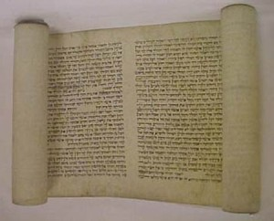

Nowa forma książki kształtowała się w ciągu II i III wieku n.e., upowszechniła się zaś ostatecznie w IV i V wieku. Mowa o kodeksie, czyli współczesnej formie książki. W średniowieczu zaczęto składać arkusze pergaminu tworząc w ten sposób zbiór kart – szytych lub klejonych. Aby ochronić karty pergaminu stosowano drewniane tabliczki jako okładki, później okładki powlekano skórą, grzbiet usztywniano sklejonymi paskami pergaminu lub papieru, a na narożnikach umieszczano wzmacniające oprawę, metalowe elementy. W średniowieczu kodeks był już jedyną stosowaną formą książki z kartami pergaminowymi, a później papierowymi.
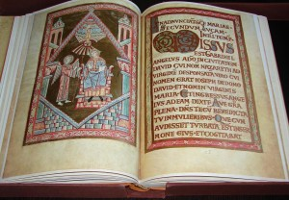
Spośród kodeksów do dziś zachowały się wspaniałe, bogato zdobione egzemplarze – złote, srebrne i purpurowe. Są to wspaniałe rękopisy pergaminowe, z barwionymi arkuszami, często pisane złotem lub srebrem, ze zdobieniami malarskimi – iluminacjami w postaci inicjałów, czyli ozdobnych pierwszych liter rozdziałów oraz bordiur, która wypełniały marginesy. W zbiorach polskich najcenniejszym kodeksem jest złoty kodeks – Ewangeliarz gnieźnieński.

